МОДЕЛЬ: Q1
ЦАП и усилитель для наушников
Руководство пользователя
Представляем Вам FiiO Q1—портативный усилитель для наушников и ЦАП
Q1 – это портативный USB ЦАП / усилитель, который способен декодировать и усиливать входящий аудио сигнал или напрямую усиливать аудио сигналы с линейного входа для прослушивания через наушники. Он подходит для подключения к ПК, разнообразным цифровым аудио плеерам и смартфонам и т.п., чтобы обрабатывать и усиливать аудио сигналы для увеличения выходной мощности и улучшения качества звука.
Особенности:
1. Компактный размер, полностью металлические шасси для защиты от электромагнитных помех
2. Порт Micro USB одновременно для зарядки и USB подключения; может осуществлять декодирование / усиление во время зарядки
3. Дополнительные подключения, в том числе выход для наушников и линейный вход/выход через тот же физический порт
4. Прочные тумблеры для переключения коэффициента усиления, усиления басов и включения /выключения USB зарядки
5. Кнопки громкости, коэффициента усиления и усиления басов для удовлетворения различных потребностей прослушивания
6. Светодиодный индикатор показывает зарядку/ рабочее состояние
7. Внутренний перезаряжаемый литий-полимерный аккумулятор обеспечивает до 30 часов непрерывной работы

Ознакомьтесь с важной информацией о безопасности перед использованием устройства. Следуйте предупреждениям и инструкциям о мерах предосторожности и правилах утилизации, приведенным ниже, чтобы избежать травм, а также повреждения устройства.
БЕЗОПАСНОЕ ИСПОЛЬЗОВАНИЕ УСТРОЙСТВА
Если Q1 не используется на протяжении долгого времени, его необходимо периодически перезаряжать, чтобы продлить срок службы его аккумулятора.
Не подвергайте аккумулятор прямому солнечному свету, пламени или высоким температурам
Запрещается трогать устройство влажными руками. Это может привести к поражению электрическим током.
Не используйте устройство на улице во время грозы. Это может привести к поражению электрическим током или сбоям в работе устройства.
Используйте только одобренные компанией FiiO аксессуары и компоненты. Несовместимые компоненты могут привести к серьезным травмам или повреждению устройства. Компания FiiO не несет ответственности за безопасность пользователей и не производит гарантийное обслуживание оборудования, при использовании аксессуаров и компонентов, не одобренных компанией FiiO.
Никогда не помещайте устройство внутрь или на поверхность нагревательных приборов, например микроволновых печей, духовок или радиаторов. При перегреве устройство может повредиться и нанести вред пользователю.
Соблюдайте все местные правила утилизации использованных батарей, аккумуляторов и устройств.
Не сдавливайте и не прокалывайте устройство.
Избегайте сильного внешнего давления на устройство, так как это может привести к короткому замыканию и перегреву.
Берегите устройство от повреждений. Берегите устройство и батарею/аккумулятор от воздействия экстремальных температур. Перегрев или переохлаждение могут привести к повреждениям устройства. Кроме того, это оказывает негативное влияние на емкость и срок службы батареи/аккумулятора.
Не используйте поврежденные батареи или аккумуляторы.
Не храните устройство рядом с обогревателями, микроволновыми печами, нагревающимся кухонным оборудованием или в контейнерах с высоким давлением. Батарея/аккумулятор может дать течь. Устройство может перегреться и вызвать пожар.
Не используйте и не храните устройство в местах с высокой концентрацией пыли или аэрозольных веществ.
Пыль или посторонние вещества могут стать причиной неисправности устройства, а также привести к пожару или поражению электрическим током.
Избегайте контакта разъемов на корпусе устройства с проводящими материалами, такими как жидкости, пыль, металлическая пудра и карандашные грифели. Проводящие материалы могут вызвать короткое замыкание или коррозию разъемов, что в свою очередь может привести к взрыву или пожару. Не кусайте и не лижите устройство или батарею/аккумулятор. Это может привести к повреждению устройства, а также причинить вред здоровью.
Мелкие детали могут попасть в дыхательные пути детей или животных. Дети могут пользоваться устройством только под присмотром взрослых.
Запрещается использовать устройство рядом с электронными приборами. Большинство электронных приборов излучает радиочастотные сигналы. Устройство может создать помехи в их работе. Во избежание помех в работе соответствующих приборов не рекомендуется использовать устройство в больницах, самолетах или автомобилях.
Держите включенное устройство на расстоянии не менее 15 см от кардиостимулятора.
Если вы используете какие-либо медицинские приборы, обратитесь к их производителю, чтобы убедиться, что радиочастотные сигналы, излучаемые устройством, не влияют на эти приборы.
Не используйте устройство во время вождения, езды на велосипеде, при пересечении проезжей части и во время других действий, требующих Вашего внимания. Во время передвижения звук может отвлечь ваше внимание и привести к аварии и нежелательным последствиям.
Не храните и не перевозите горючие жидкости, газы или взрывчатые вещества вместе с устройством, его компонентами или аксессуарами.
При обнаружении дыма, жидкости, странных запахов или звуков, исходящих от устройства или батареи/аккумулятора, немедленно прекратите использование устройства и обратитесь в сервисный центр производителя. В противном случае может произойти возгорание.
Влажность и жидкость любого типа могут повредить компоненты устройства или его электронную схему. Не включайте намокшее устройство. Если устройство уже включено, выключите его. Попадание влаги в устройство влечет за собой прекращение действия гарантии производителя. Кладите устройство только на ровные поверхности. При падении устройство может повредиться.
Воздействие звука высокой громкости может привести к нарушениям слуха.
Каждый раз перед подключением наушников уменьшайте уровень громкости.
Кладите устройство только на ровные поверхности. При падении устройство может повредиться.
Несоблюдение предупреждений и инструкций по безопасности может привести к травмам или к повреждению оборудования.

Управление и входы/выходы
  - Ручка питания/ громкости ①Выход на наушники ②Светодиодный индикатор ④Переключатель басов
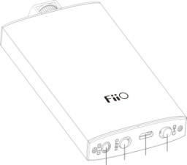
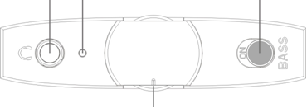
5. Линейный вход/выход 6. Переключатель коэффициента усиления 7.USB порт 8.Переключатель зарядки
1. Выход на наушники – подключите Ваши наушники. Для наушников с разъемами 3.5 мм.
2. Светодиодный индикатор: синий – устройство работает, красный – устройство заряжается, зеленый – зарядка закончена, мигающий красный – устройство разряжено
3. Ручка питания/громкости: поворачивайте по часовой стрелке, чтобы включить/увеличить громкость; поворачивайте против часовой стрелки, чтобы уменьшить громкость/ выключить
4. Переключатель басов: переключайте влево и вправо, чтобы включить/выключить усиление басов
5. Линейный вход/выход: когда Q1 работает в качестве USB декодера/ЦАПа, он функционирует как линейный выход; в других случаях работает как линейный вход для аудио источников.
6. Переключатель коэффициента усиления: переключайте влево и вправо для переключения между низким и высоким усилением.
7. USB портt: для зарядки и для USB декодирования аудио во время подключения к USB порту или компьютеру.
8. Переключатель зарядки: переключайте вправо и влево для включения/выключения зарядки во время подключения к USB источнику. Примечание: заряжается только при подключении к USB источнику, когда переключатель включен.

USB декодирование
●При подключении Q1 к компьютеру в первый раз будет выведена надпись о нахождении нового устройства; следуйте инструкциям на экране для установки драйверов к Q1. Установочный диск не требуется.
●Пожалуйста, выберите “FiiO USB ЦАП Q1” в качестве выходного аудио устройства в настройках вашего плеера или панели управления, чтобы проигрывать аудио через Q1.

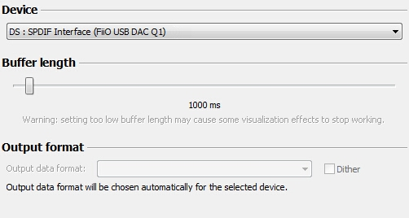

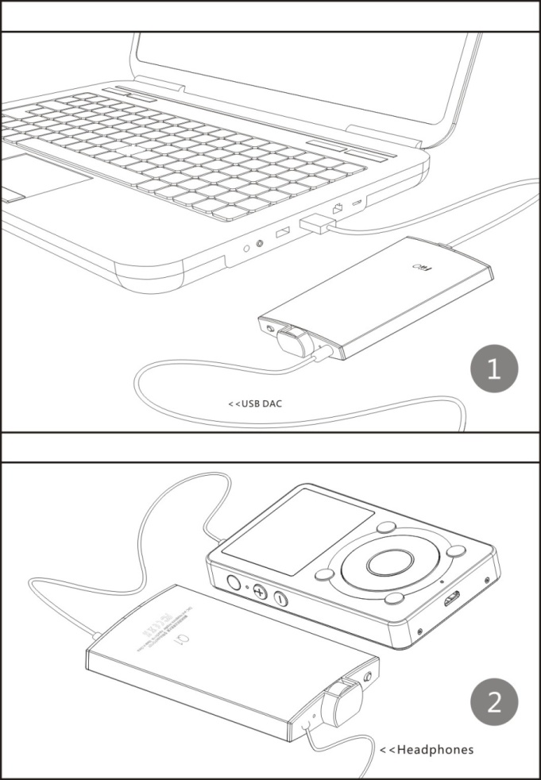
Схема подключения к компьютеру в качестве USB ЦАП

Схема подключения к аудио плееру, например, FiiO X1

Устранение неисправностей
●Нет звука или звук прерывается
- Проверьте, чтобы все подключения были надежны и полностью вставлены
- Разъемы на вашем линейном кабеле и/ или наушниках могли окислиться. Если это так, пожалуйста, очистите их контактным очистителем.
●Если вы используете Q1 как USB ЦАП, пожалуйста, проверьте, чтобы “FiiO USB ЦАП Q1” был выбран в качестве выходного аудио устройства в программе воспроизведения музыки и/или на панели управления системы, которая поддерживает до 96кГц/24бит.
●Пожалуйста, используйте прилагающийся USB кабель или другой кабель хорошего качества.
●Не рекомендуется подключать Q1 одновременно к USB аудио источнику и линейному аудио источнику, так как оба источника будут проигрываться одновременно через наушники.

Технические характеристики：

Частотный диапазон | 20Гц~20кГц | Время работы | >30ч на средней громкости
Соотношение сигнал/шум | ≥107дБ(USB ЦАП);≥110дБ(AUX IN) | Время зарядки | <4 ч , при использовании адаптера 2A
Отторжение перекрестных помех | ≥75дБ | Блок питания (адаптер) | Постоянный ток 5В, ≥500ма (рекомендуется)
Бас | Вкл/выкл | Размеры | 97мм x 56мм x 13.1мм
Усиление | Низкое/высокое | Вес | 100г, включая аккумулятор
КГИ+Н | <0.005%
Макс. выходная мощность | ≥190мВ(32Ом)；≥20мВ(300Ом)
Рекомендуемое сопротивление наушников | 16~150Ом

Комплект поставки:
Q1 1шт; USB кабель 1шт; Руководство пользователя 1шт; Силиконовая прокладка 2шт; Силиконовые резинки 2шт;
Гарантийный талон 1шт; 3.5мм линейный кабель 1шт

РЕКОМЕНДАЦИИ ПО УТИЛИЗАЦИИ
Устройство изготовлено из высококлассных компонентов и материалов, утилизация устройства должна происходить согласно правилам. Во избежание нанесения вреда окружающей среде и здоровью людей при неконтролируемой утилизации, а также для обеспечения возможности их переработки для повторного использования утилизируйте изделие и его электронные аксессуары отдельно от прочих отходов.

СЕРВИС
При обнаружении неисправности устройства обратитесь в сервисный центр производителя. Актуальный список сервисных центров можно посмотреть на сайте http://fiio.net.ru/support/
Конструкция и технические характеристики могут быть изменены без предварительного уведомления.

Гарантийный срок: 12 месяцев
Срок службы: 2года
Использовать строго по назначению
Дата изготовления/ Production date: указана на упаковке

